

**Proje Raporu**

**ÖĞRENCİ:** Ahmet Kayseri

**OKUL NUMARASI:** 18MY93029

**Restoran Otomasyonu**

Mayıs 2020

**Danışman**

Öğr. Gör. Nilgün İncereis

**Program:** Elektrik ve Otomasyon

**Kullanılan platform:** Android Studio

**Kullanılan Programlama Dili**: Java

**Github:** https://github.com/ewns/RestoranMobilAplication

**Giriş** 4

**Genel Bilgiler** 5

Android Studio 5

JAVA 6

Yazılım Geliştiriciler Neden Java'yı Tercih Ediyor? 6

Android Studio’da RecyclerView ve CardView 7

**Firebase** 8

Firebase nedir ? 8

Firebase ne işe yarar ? 8

**Proje Bilgileri** 9

PROJENİN PROGRAMLANMASI 11

Kullanıcı Kayıt İşlemi 11

Kullanıcı Giriş İşlemi 12

Masa Oluşturma İşlemi 12

Silme Ve Güncelleme İşlemi 13

Firebase Görüntüsü 14

**KAYNAKÇA** 15

# **Giriş**

Restoran da garsonlar ne yapar ? İşte bu projeyi seçmemin nedeni bu sorunun cevabını bilmemdi. Restoranlarda garsonlar yoğunluk sırasında ellerindeki sipariş kağıtlarını karıştırma durumları oluyordu masalara yanlış siparişler gidiyordu, bu çalışanların işini kolaylaştıracak bir şey gerekliydi bu nedenle bu projeyi seçtim ve bu proje sayesinde garsonların işleri çok kolaylaşacak. Bir masaya tek hareketle sipariş oluşturabilir , siparişi iptal edebilir ya da sipariş bittikten sonra ödemesini alabilir. Tüm bu olanların takibini iş yeri sahibi de yapabilir. Çok amaçlı ve ara yüzü basit olan bir Application tasarladım.

# Genel Bilgiler

## Android Studio

Son kullanıcı olarak bakarsak (bir ürün kullandığımız için son kullanıcı oluyoruz) tasavvur olarak incelediğimizde, Android Studio’nun diğer Android IDE’lerinin önünde olduğunu söyleyebilirim. Zira renk düzeni, teması, simgeler ile tasarımı güçlendirilmiştir.

Intellisense’i çok kuvvetli, fakat ara sıra takılabiliyor. Bu durumda kapatıp açmanız gerekebilir. Bir interface’i implemenet ettiğinizde, interface’in methodları otomatikman eklenmiyor. Normalde “Alt+Enter” kominasyonuyla açılan hata çözüm önerisi intellisense’i, fonksiyonları eklemeyi önermiyor. Onun yerine class tanımlaması yaptğınız, yani dosyanın başına gidip satır sayının bulunduğu tarafta hata baloncuğu çıkmasını beklemeniz gerekir.

Gradle kullandığından dolayı, kütüphane ekleme, dependency işlemleri fazlaca kolay. Tek bir satır ile bir kütüphane ekleyip, kütüphanenin dosyasını(.Jar) kendisinin indirmesini sağlayabiliyorsunuz.

JetBrains IntelliJ Idea üstüne kurulmuş bir yapı olduğu için, Intejli Idea’da bulunan güçlü refactoring ve intention actions özelliği benzer biçimde yazılımcının işini kolaylaştıracak yanları güçlüdür.

Google tarafından doğrudan olarak desteklenmektedir, bundan dolayı gelişmiş bir IDE olma yolunda sağlam adımlarla ilerlemektedir.

Özellikle Android SDK bağlamında konuşmak gerekirse, SDK yönetimi ve diğer işlemler (AVD vb.) işlemler oldukça güzel dizayn edilmiş ve oldukça iyi yönetilmiştir. Kullanılan Android SDK’nin güncelliği yitirmesi durumunda yazılımcıyı haberdar etmesi artı bir özellik katmıştır.



## JAVA

### Yazılım Geliştiriciler Neden Java'yı Tercih Ediyor?

Java; Java geliştiricileri, mimarları ve gönüllülerden oluşan hususi bir topluluk tarafından test edilmiştir, iyileştirilmiştir, genişletilmiştir ve onaylanmıştır. Java, bilgisayar platformları için olası olan en geniş kapsamda taşınabilir, yüksek performanslı uygulamaların geliştirilmesine olanak sağlayacak şekilde tasarlanmıştır. Uygulamaları ayrışık platformlar üzerinde kullanılabilir hale getirerek iş sahipleri daha fazla hizmet sunabilir ve son kullanıcı üretkenliği, iletişim ve işbirliğini artırabilirler. Ayrıca kurumsal uygulamalara ve tüketici uygulamalarına haiz olma maliyetini önemli derecede düşürebilirler. Sunduğu aşağıdaki olanaklar ile Java, geliştiriciler için son derece önemli hale gelmiştir:

* Yazılımı bir platformda yazmak ve diğer bir sanal platformda çalıştırmak
* Web tarayıcısı ve erişilebilir Web hizmetleriyle çalışacak programlar yaratmak
* Çevrimiçi forumlar, mağazalar, anketler, HTML formlarını işleme ve daha fazlası için sunucu tarafı uygulamaları geliştirme
* Üst seviyede özelleştirilmiş uygulamalar ve hizmetler yaratmak için Java dili kullanarak uygulamaları ve hizmetleri birleştirme
* Cep telefonları, uzak işlemciler, mikro denetçiler, kablosuz modüller, sensörler, ağ geçitleri, tüketici ürünleri ve neredeyse tüm elektronik aygıtlar için güçlü ve verimli uygulamalar yazma

## Android Studio’da RecyclerView ve CardView

Verileri görüntülemek için listeler kullanan bir Android uygulaması kurmak istiyorsanız Android Lollipop, hayatınızı kolaylaştırmak için RecyclerView ve CardView isminde iki yeni widget sunmaktadır. Bu widget'leri kullanarak, uygulamanızın Google'ın material tasavvur yönergelerine uygun bir görünüm ve hava vermesi oldukça kolaydır.

Listeleme olaylarında büyük rol oynar.

Örn:

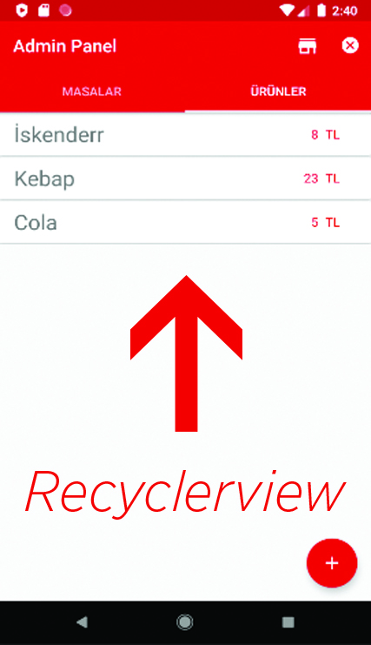

# Firebase

## Firebase nedir ?

Firebase, Google’un kullanıcılara hediye ettiği parasız platformlardan birisi durumunda. Özellikle pek oldukça yeni özelliğin eklendiği Firebase, şu anda internet kullanan kişilerin derhal hemen bütün gereksinimlerini karşılıyor. Örneğin herhangi bir platform üzerinde tatbik geliştirdiniz. Bu tip durumlarda kontrol panellerine veya veri depolama alanlarına gereksinim duyabilirsiniz. Bugün ortaya çıkarılan uygulamalar hemen her türlü cihazda ya da işletim sisteminde sorunsuz şekilde yer almak istiyor. Yönetim panellerinde genelde kayıt, oturum, veri analizi, tatbik testleri şeklinde işlemleri yapmak olası hale gelir.

İşte dünyanın en büyük arama motoru olan Google tam olarak bu ihtiyaçtan hareketle Firebase’i piyasaya sürdü. Firebase sisteminin parasız sunulması ve yüksek performans ve verimlilik sunması, onu olağanüstü kılıyor. Kullanıcılar Firebase teknolojisinden şimdilik fazlaca memnun görünüyor. Normalde uygulama yönetimini ya da bildirim gönderme süreçlerini ayrı sunucular sayesinde yapmak mümkün hale geliyordu. Firebase teknolojisinde ise sunucu taraflı kod yazmaya gerek yoktur.

### Firebase ne işe yarar ?

Google Firebase yalnızca mobil uygulamalarda işe yarayan bir teknoloji değildir; bununla beraber bilgisayar benzer biçimde cihazlarda çalışan programlar için de yararlanılabilecek bir platformdur. Bugün üretilen projelerin kendilerine özgü yazılım dilleri olsa bile bütün pazara hitap edecek bir yapıya sahip olmak zorundadırlar. Arka plan verilerinin tutulması ve uygulamaların her türlü platformda kullanılabilmesi, Firebase’in sağladığı faydalar arasındadır. Bu anlamda pek oldukça uygulamanın ortak sorunlarına karşı çözüm üretebildiğini söyleyebiliriz.

Bugün yazılımcılar genelde tatbik süreçlerinde hangi backendt teknolojisinden yararlanmaları icap ettiğini tartışırlar. Aynı zamanda hangi veri tabanından yararlanmaları gerektiği de tehlikeli sonuç bir sorudur. Firebase sayesinde yazılım uzmanlarının işi bir hayli kolaylaştı, çünkü artık Firebase ile beraber daha süratli geliştirme yapabiliyorlar. Firebase ile beraber yazılımcılar özellikle mobil uygulama konusunda daha büyük bir öz güvene sahip oldular ve bu durum niceliksel anlamda üretime doğrudan yansıdı.

# Proje Bilgileri

**Proje adı:** Fast Restoran – Restoran Otomasyonu

**Projenin amacı:** Bu çalışmanın amacı Android Studio ortamında hazırlanıp cafe içinde alınacak siparişlere hız kazandırmak ve sipariş yanlışlarını azaltmak için tasarlanmış bir mobil(Android) uygulamadır.

**Projenin özeti:** Cafede bir müşteri masasına verdiği siparişi ve masadan kalkarken masa ücretini sistemde gösteren ödeme alan masa durumunu güncelleyebilen bir uygulama olacak.Bu çalışmada araştırma yapma,arayüz tasarımı,Firebase kullanımı,Java ile programlama ,algoritmanın oluşturulması ,programlamanın test edilmesi gibi konular içermektedir.

**Projenin iconu:**



**Projenin arayüz tasarımı:**

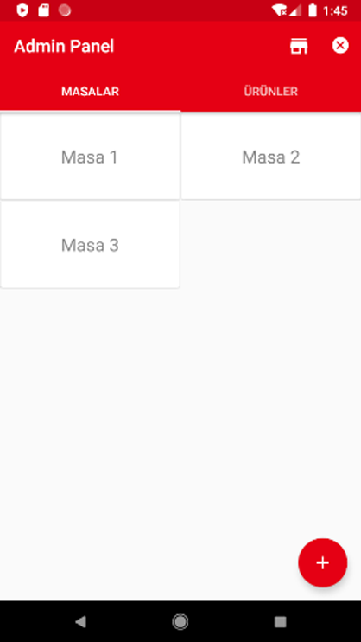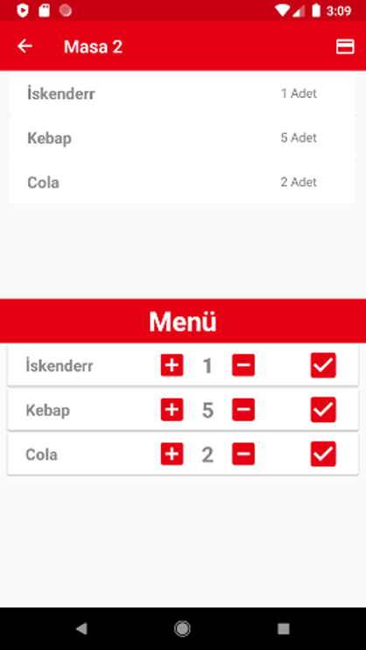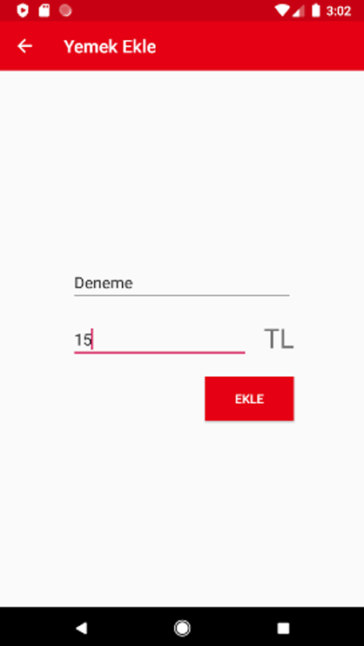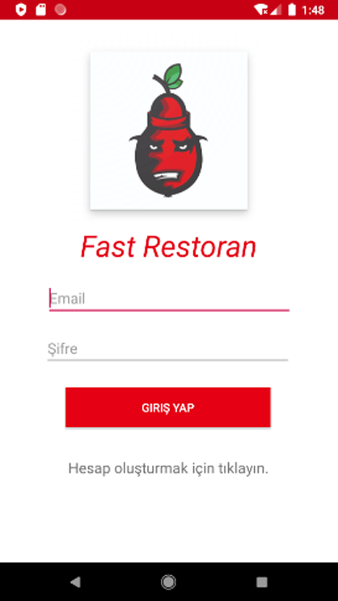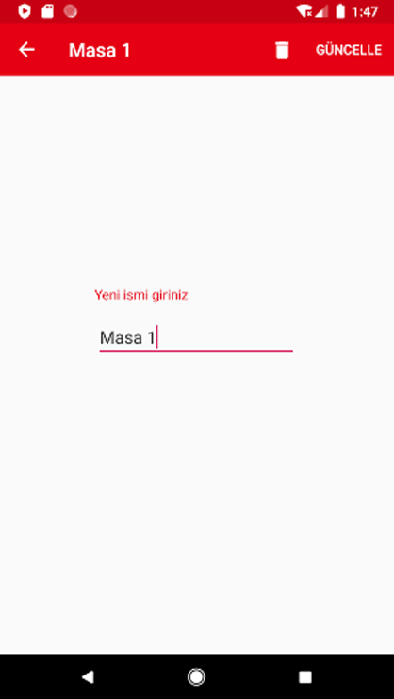

# PROJENİN PROGRAMLANMASI

## Kullanıcı Kayıt İşlemi :

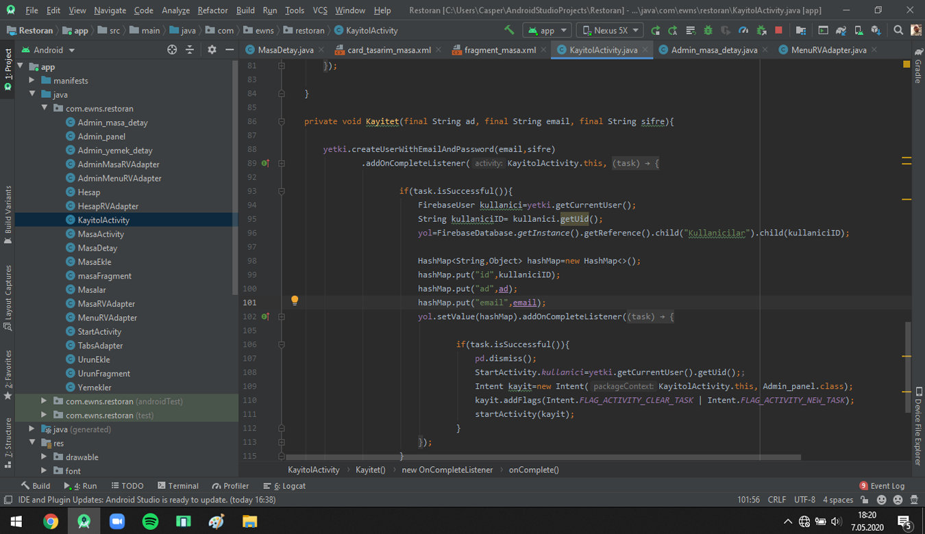

## Kullanıcı Giriş İşlemi :

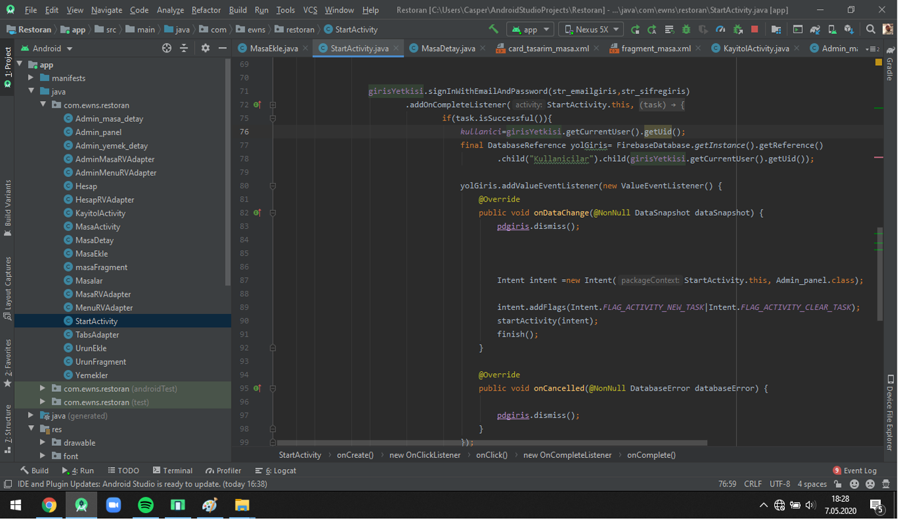

## Masa Oluşturma İşlemi :

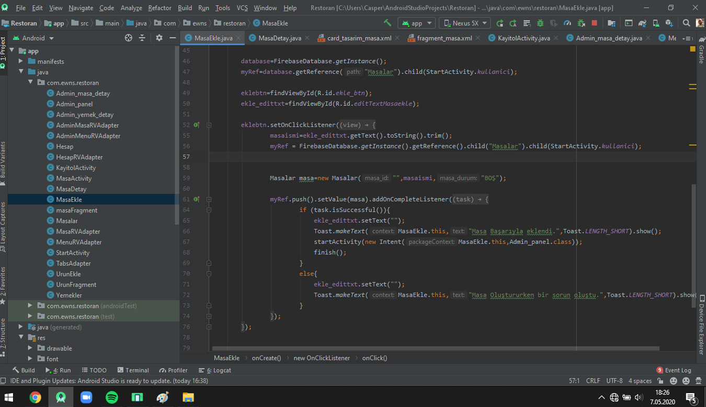

## Silme Ve Güncelleme İşlemi :

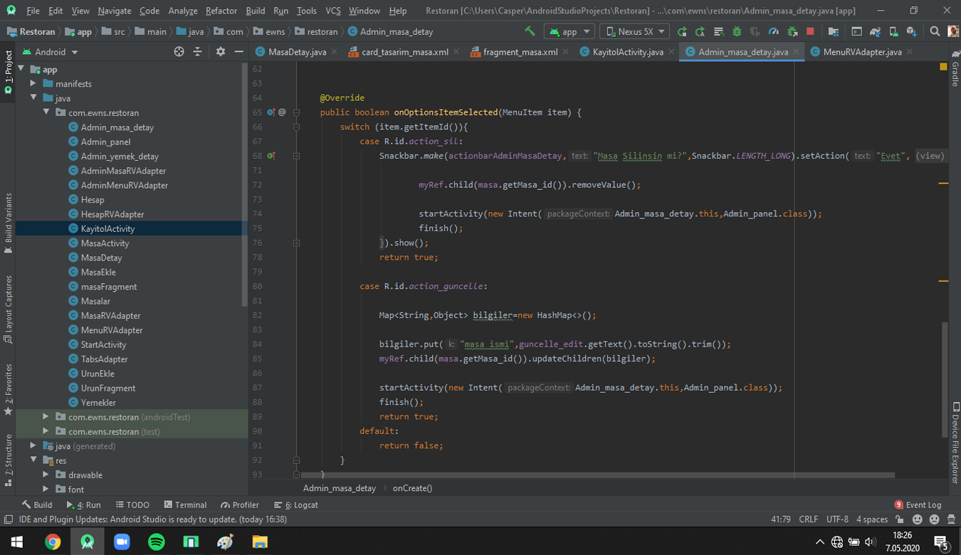

## Firebase Görüntüsü:

## 

# KAYNAKÇA

<https://serifgungor.com/blogs>

<https://firebase.google.com>

<https://developer.android.com/studio/intro>

https://stackoverflow.com